PETEK, 3.4.2020

DRUŽBA (3.) | TO JE ZAKON učbenik str. 99, zapis v zvezek
MATEMATIKA (4.) | PISNO DELJENJE TRIMESTNEGA DELJENCA Z DVOMESTNIM DELITELJEM  Primeri za ponovitev pisnega deljenja  Ogled razlage nove snovi in primeri za utrditev
ŠPORT (3.) | JOGA IN ŠPORTNO VZGOJNI KARTON
LIKOVNA UMETNOST (1., 2.) | ARHITEKTURA-PROSTOR  Izdelovanje hiše ali mesta.

Končo je tu:

DRUŽBA
- Ura

NAVODILA ZA TVOJE DELO:
- Poveži se na Radovednih pet in sicer zadnje poglavje DRŽAVA SLOVENIJA. Ponovi prejšnjo snov, kaj je REPUBLIKA, DEMOKRACIJA, kaj so VOLITVE.
- Preberi si str. 99 v Učbeniku (To je zakon). Oglej si še razlago in slike na povezavi Radovednih pet.
- Zapis v zvezek.

Zapis v zvezek: TO JE ZAKON

- Zakoni so napisana pravila, ki urejajo življenje v državi.
- Temeljni zakon Republike Slovenije je ustava.
- Zakone pripravijo različni strokovnjaki.
- Zakone sprejme DRŽAVNI ZBOR, zato pravimo, da ima ZAKONODAJNO OBLAST.
- Za izvajanje zakonov skrbi VLADA (to so predsednik vlade in ministri), zato pravimo, da ima IZVRŠNO OBLAST.
- V primeru neupoštevanja zakonov posredujejo SODIŠČA, ki imajo SODNO OBLAST.

Kdor želi si lahko ogleda USTAVO V STRIPU: https://www.us-rs.si/strip/

MAT
- Ura

NAVODILA ZA TVOJE DELO:
- Oglej si PPT predstavitev PISNO DELJENJE TRIMESTNEGA ŠTEVILA Z
DVOMESTNIM (obvezno vklopi DIAPROJEKCIJO, da ustrezno vidiš korake pisnega deljenja)
- Naredi zapis v zvezek (glej spodnji okvir) in reši primere.

Zapis v zvezek:
PISNO DELJENJE VEČMESTNEGA DELJENCA Z DVOMESTNIM DELITELJEM
POSTOPEK (NI GA POTREBNO PREPISATI):
- ŠTEVKA 5 JE PREMALO
- VZAMEM 59: 30=?; Pomislim na večkratnike št.30
- 130= 30 in MNOŽIM NAZAJ, DA DOBIM OSTANEK
- K OSTANKU PADE NASLEDNJA ŠTEVKA DOL 297: 30=?
- 9 30 = 270 in MNOŽIM NAZAJ, DA DOBIM OSTANEK
- OSTANEK NE SME BITI VEČJI OD DELITELJA!!!
- NAPIŠEM PREIZKUS

5 9 7 : 3 0 =

5 9 7 : 3 0 = 1 9
2 9 7
2 7 ost.

NAPIŠEM PREIZKUS.
1 9 30
2
5 7 0
+ 2 7
5 9 7

POSTOPEK POSTOPEK (NI GA POTREBNO PREPISATI):
- ŠTEVKA 6 JE PREMALO
- ŠTEVKI 68 STA PREMALO
- VZAMEM 684: 30=?; Pomislim na večkratnike št.70
- 970= 630 in MNOŽIM NAZAJ, DA DOBIM OSTANEK
- OSTANEK NE SME BITI VEČJI OD DELITELJA!!!
- NAPIŠEM PREIZKUS.

6 8 4 : 7 0 =
6 8 4 : 7 0 =

6 8 4 : 7 0 = 9
5 4 ost.
NAPIŠEM PREIZKUS.
9 70
6 3 0
+ 5 4
6 8 4

Reši račune in naredi preizkus:
863: 20=

581: 40=

298: 70=

4760: 80=

ŠPO
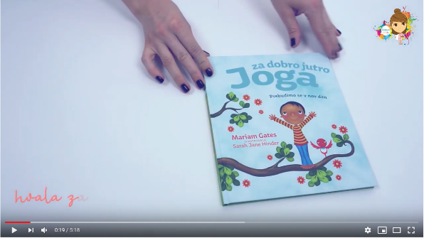
- Ura

NAVODILO ZA TVOJE DELO:
- Naredi jogo za dobro jutro
https://www.youtube.com/watch?v=KrWba9cr4Q4

- Opravi naloge, ki so podobne tistim pri testirenju za ŠPORTNO VZGOJNI KARTON (bodi iznajdljiv, saj lahko nekatere vaje opraviš v stanovanju in na prostem).
- DOTIKANJE PLOŠČE Z ROKO (20 sekund z boljšo rook)
- PREDKLON NA KLOPCI (klopca/stol/ drevesni štor višine 40 cm)
- SKOK V DALJINO Z MESTA (imaš tri poskuse- najdaljši skok šteje)
- TREBUŠNJAKI (v času 60 sekund; pravilno drži roke prekrižane na ramenih)
- VESA V VZGIBI (po 120 sekundah lahko odnehaš )
- POLIGON NAZAJ (GIBANJE NAZAJ ČEZ OVIRO IN POD OVIRO)
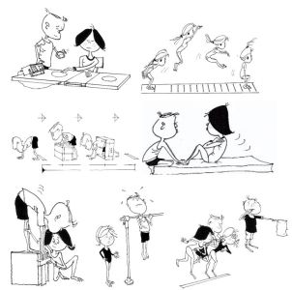
- TEK NA 600M IN 60M

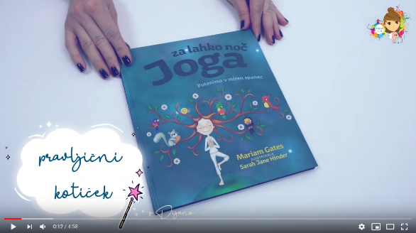
- Kdor želi lahko zvečer naredi tudi jogo za lahko noč:
https://www.youtube.com/watch?v=XLygwqnc1bg

LUM
1., 2., 3., 4. ura

NAVODILA ZA TVOJE DELO:
Prejšnji teden si prejel navodilo, da shraniš odpadne škatlice …
- Iz škatlic izdelaj hišo z opremljenimi bivalnimi prostori (npr. kuhinja, dnevna soba, kopalnica, spalnica…) ali pa nekaj bolj aktualnega Korona mesto.
- Prepusti se domišliji in ustvari svojo hišo ali mesto.
- Delo pri likovni umetnosti zajema štiri šolske ure. To pomeni, da boš z delom lahko nadaljeval naslednji četrtek (9.4.2020), ker bomo imeli LUM namesto književnosti. Lahko pa tudi delaš vsak dan po malo.

Poleg tega boš potreboval še:
- Tempera barve (če jih imaš doma);
- Barvni papir;
- Škarje;
- Lepilo;
- Svinčnik in flomastre
- VELIKO IZNAJDLJIVOSTI
- ŠE VEČ POTRPEŽLJIVOSTI

NE POZABI.
Ko boš delo končal, mi pošlji fotografijo izdelka na e-mail (najkasneje do 9.4.2020).

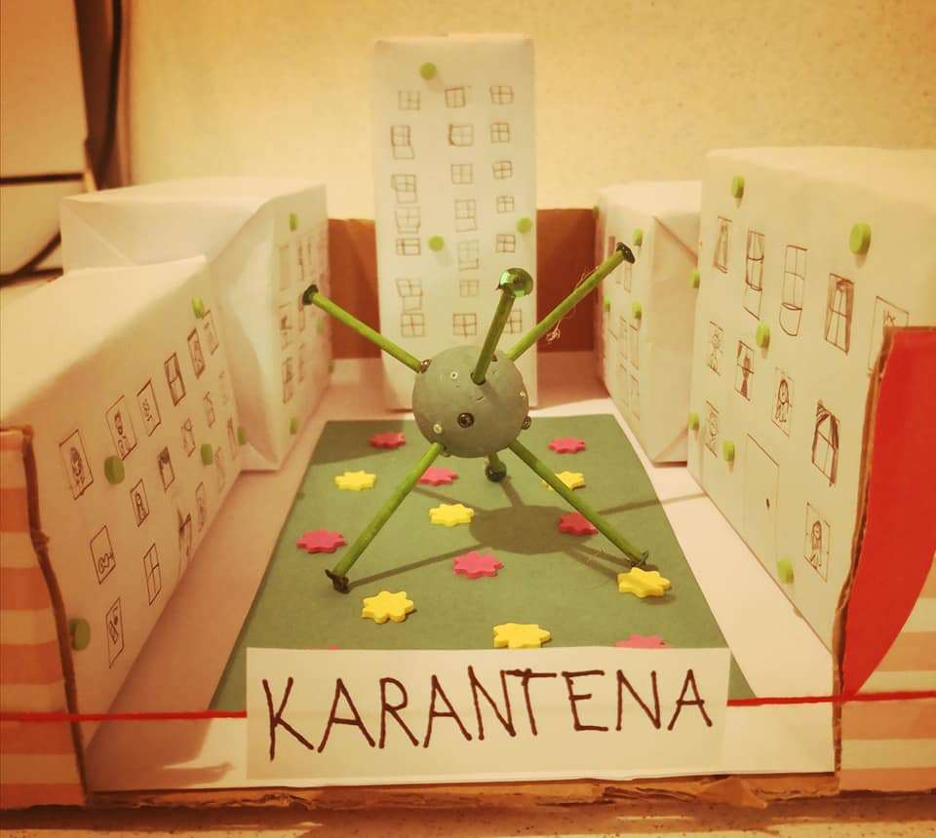
Tu je nekaj primerov, ti pa izdelaj svoj izdelek:
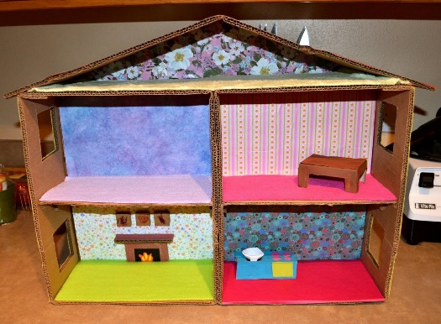

Za ta teden ste opravili.

Sedaj pa:

Želim vam in še lepšo

Lepo se imejte in veliko se smejte!

